1. Antes de utilizar las herramientas de consulta DNS, comprueba la configuración de red de las máquinas virtuales. ¿Qué servidor DNS están utilizando?

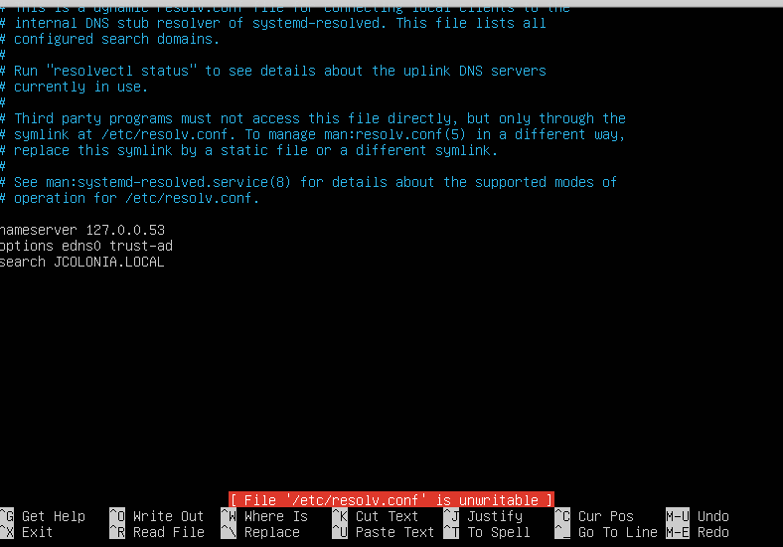

2. Instala el servidor DNS bind9 en tu máquina virtual con Ubuntu Server y configura una zona con búsqueda directa del dominio dawXX.com (siendo XX el número de tu equipo) con las siguientes características:

a. Debe resolver las direcciones IP de tus dos otras máquinas virtuales, con su nombre de equipo, y también con los alias clientewindows y servidorwindows.

b. Debe resolver las direcciones IP de dos equipos cliente inventados de la empresa, que correspondan a los nombres PCdirectora y Pcsecretario (asígnaleslas IPslibres que consideres que pertenezcan a la red interna creada entre las máquinas virtuales).

c. Debe resolver las direcciones IP que no pertenezcan a la zona dawXX.com reenviando la petición al servidor DNS de Google (8.8.8.8).











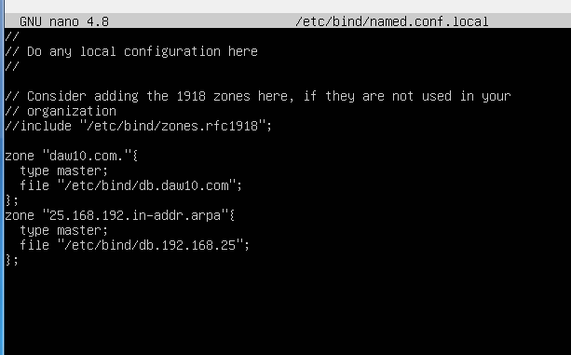

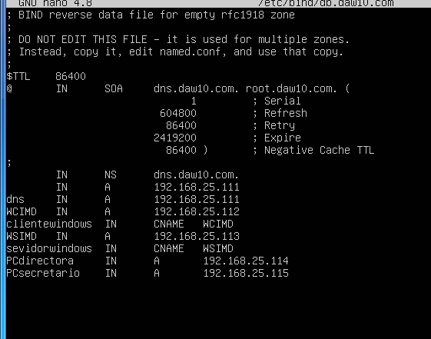

La búsqueda inversa

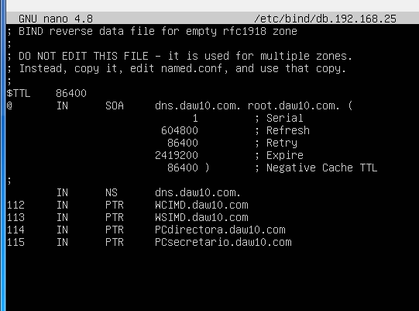

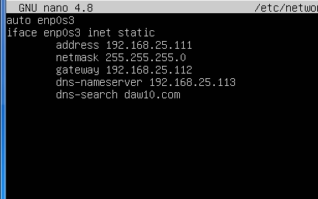

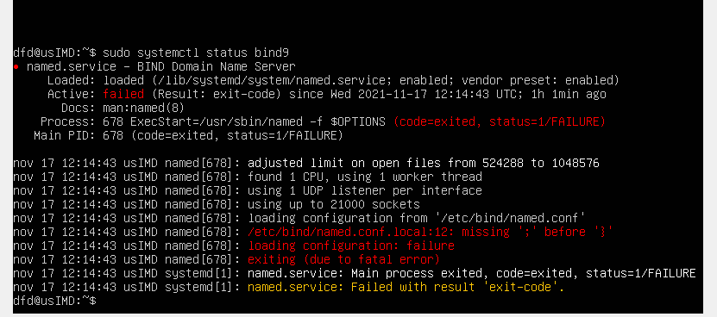

3 Configura la máquina virtual con el cliente de Windows para que únicamente tenga una interfaz de red activa (la que corresponde a la red interna) y para que utilice como DNS la máquina virtual de Ubuntu Server donde tienes activo bind9

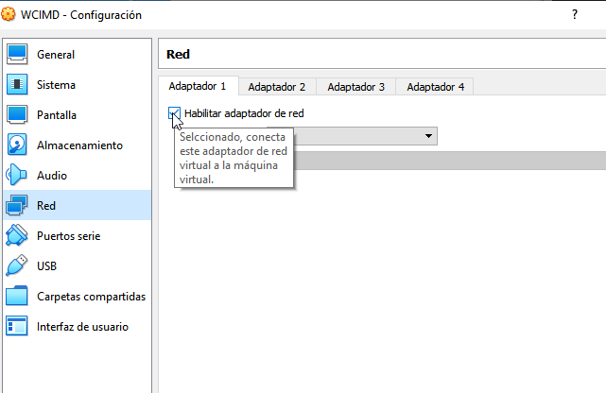

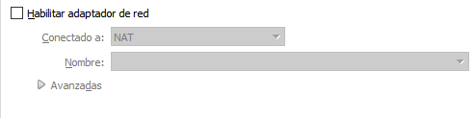

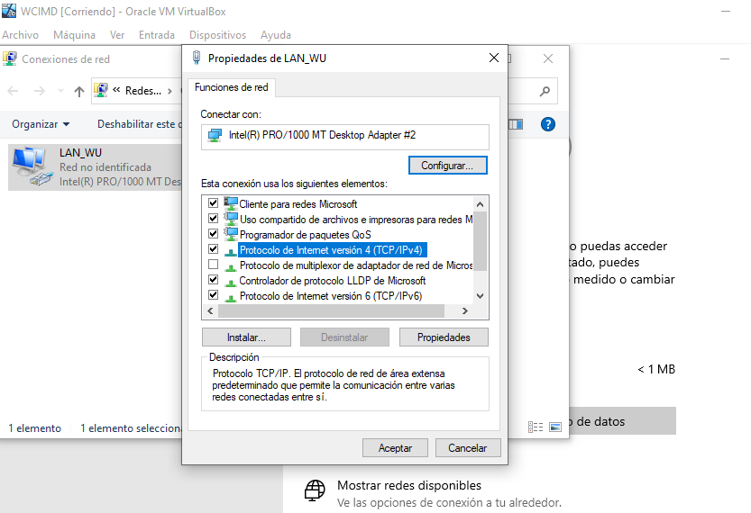

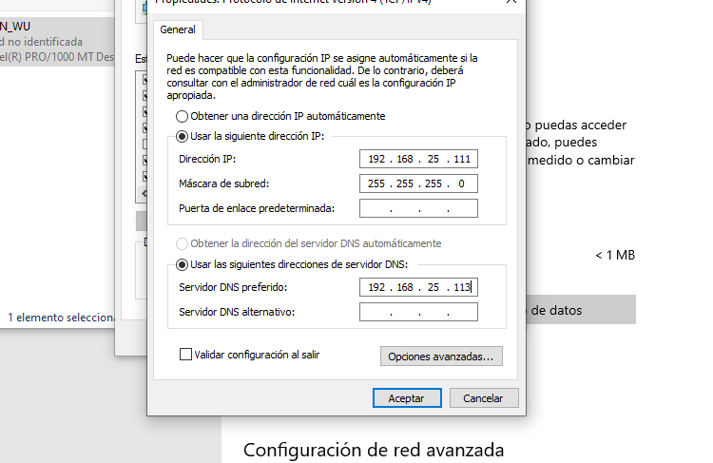

4. Realiza pruebas con nslookup preguntando por los distintos equipos de la red y por páginas de internet para comprobar que el servidor DNS configurado funciona correctamente

No me funciona